MANUAL DEL ALUMNO
Automatiza Excel con la Grabadora de Macros
Práctica guiada sobre el informe de ventas de la “Tienda XYZ”

Ficha de la práctica
Archivo de trabajo | Ventas_TiendaXYZ.xlsx (se guardará como Ventas_TiendaXYZ.xlsm)
Programa | Microsoft Excel para Windows (Microsoft 365 o versión 2016 y posteriores)
Macros que crearás | FormatoCabeceraFija, FormatoFilaActiva y FiltrarOrdenarVentas

Introducción
Este manual te acompaña paso a paso para automatizar tareas repetitivas en Excel usando únicamente la Grabadora de Macros: Excel observa lo que haces con el ratón y el teclado y lo convierte en un pequeño programa que puede repetir cuantas veces quieras, con un clic o con un atajo de teclado. No necesitas saber programar.
A lo largo de todo el manual trabajarás con un caso práctico único: el informe de ventas de una tienda ficticia, la Tienda XYZ. Cada paso se puede replicar en tu propio ordenador y a tu propio ritmo.

Qué serás capaz de hacer al terminar
- Activar la pestaña Programador y configurar la seguridad de macros de forma segura.
- Grabar una macro, ejecutarla y asignarle un atajo, distinguiendo entre referencias absolutas y relativas.
- Guardar correctamente el libro como .xlsm (libro habilitado para macros).
- Asignar macros a botones, formas e imágenes para crear un pequeño panel de control.
- Leer el código VBA que Excel genera y hacer retoques sencillos sin programar desde cero.

Antes de empezar
- Necesitas Excel de escritorio para Windows (Excel para la web no permite grabar macros VBA; en Mac algunos menús y atajos cambian).
- Ten a mano Ventas_TiendaXYZ.xlsx. Los textos en este formato son nombres de macros, celdas o código; los textos en negrita, botones y menús de Excel.
- Los recuadros discontinuos con la etiqueta CAPTURA indican dónde irá una imagen de Excel y qué debe mostrar; al final hay un listado de todas ellas.

Contenido
Introducción 1
1. Configuración inicial de Excel 1
1.1 Activar la pestaña Programador 1
1.2 Configurar el Centro de confianza 1
1.3 Guardar en formato .xlsm 1
2. La Grabadora de Macros 1
2.1 ¿Qué es una macro? 1
2.2 Antes de grabar: planifica y ensaya 1
2.3 La ventana “Grabar macro” 1
2.4 Referencias absolutas y relativas 1
2.5 Ejecutar una macro y asignarle un atajo de teclado 1
3. Práctica guiada: grabación con los datos de la Tienda XYZ 1
3.1 Preparar el libro de trabajo 1
3.2 Ejercicio 1 – Referencias absolutas: formato de cabecera fija 1
3.3 Ejercicio 2 – Referencias relativas: formato de fila activa 1
3.4 Ejercicio 3 – Filtro y ordenación de ventas 1
4. Entender el código VBA que graba Excel 1
4.1 Abrir el Editor de Visual Basic 1
4.2 Anatomía de una macro 1
4.3 Leer las otras macros grabadas 1
4.4 Ejecutar una macro paso a paso 1
4.5 Retoques seguros sin programar 1
5. Interfaz y controles: botones, formas e imágenes 1
5.1 Asignar una macro a una forma 1
5.2 Asignar una macro a una imagen 1
5.3 Controles de formulario 1
5.4 Práctica: panel de botones de la Tienda XYZ 1
6. Buenas prácticas, errores comunes y limitaciones 1
6.1 Buenas prácticas 1
6.2 Limitaciones de la grabadora de macros 1
6.3 Errores comunes y cómo resolverlos 1
7. Caso práctico continuo: resumen paso a paso 1
8. Ampliación opcional: código VBA con ayuda de una IA 1
8.1 Cómo construir un buen prompt 1
8.2 Pegar y ejecutar el código en el editor de VBA 1
8.3 Qué hacer si el código da error 1
8.4 Práctica: macro con IA para la Tienda XYZ 1
8.5 Cómo leer un código con condiciones y bucles 1
Glosario 1
Anexo: listado de capturas de pantalla pendientes 1

1. Configuración inicial de Excel
Antes de grabar tu primera macro, Excel necesita unos ajustes. Es normal: una macro puede ejecutar acciones automáticas, por eso Excel bloquea por defecto las que vienen de un origen en el que no confía.

1.1 Activar la pestaña Programador
La pestaña Programador (en algunas versiones, Desarrollador) no aparece por defecto. Es el “panel de control” desde el que grabarás y gestionarás tus macros. Además, en Vista > Macros encontrarás un acceso rápido a las mismas herramientas.
- Ve a Archivo > Opciones > Personalizar cinta de opciones.
- En la columna de la derecha (Pestañas principales), marca la casilla Programador.
- Pulsa Aceptar. La pestaña aparecerá en la cinta de opciones.

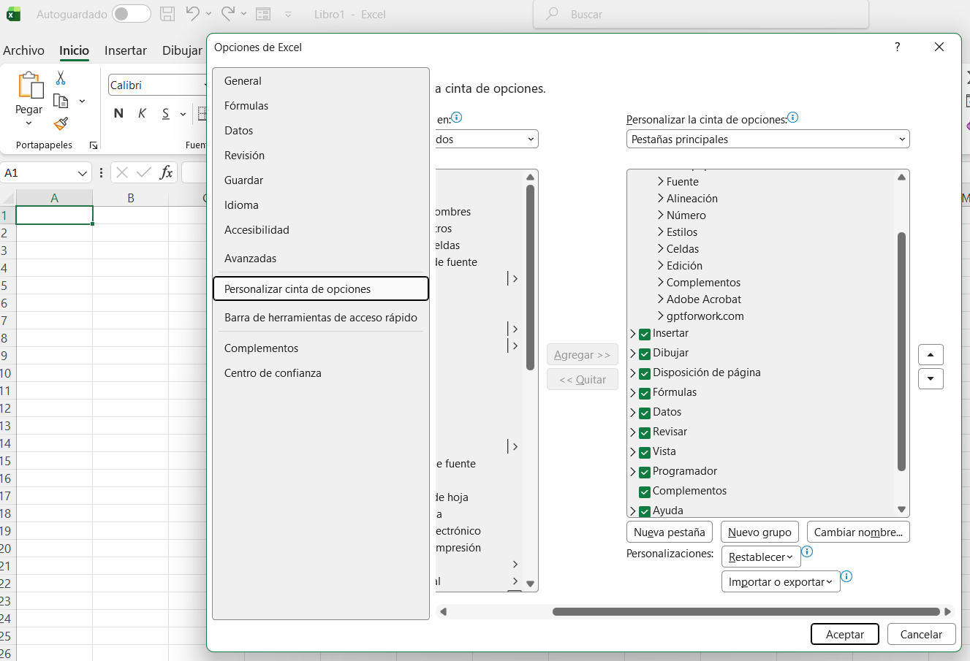

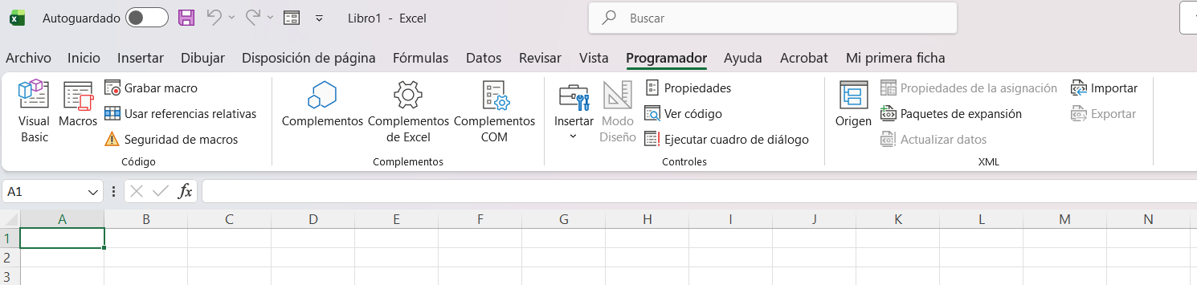

1.2 Configurar el Centro de confianza
El Centro de confianza decide si Excel ejecuta las macros de un archivo o las bloquea. Vamos a crear una carpeta segura en la que Excel confíe automáticamente, para que tus archivos de práctica funcionen sin avisos constantes.
- Crea en tu ordenador una carpeta dedicada, por ejemplo C:\FormacionExcel\Macros.
- En Excel, ve a Programador > Seguridad de macros. Se abre el Centro de confianza.
- Entra en Configuración de macros y comprueba que está marcada la opción Deshabilitar todas las macros con notificación. Es la más segura: bloquea las macros de origen desconocido pero te avisa y te deja decidir.
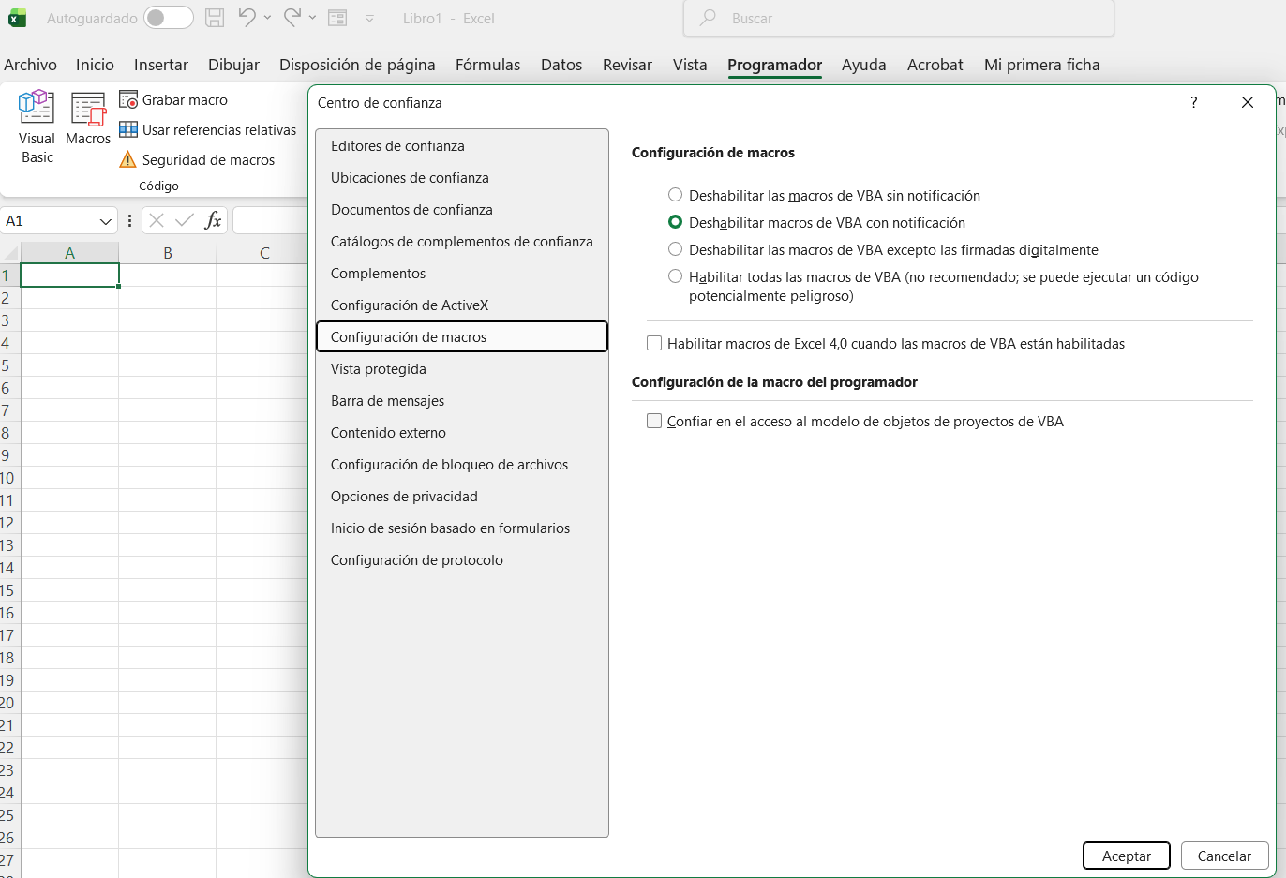
- En el menú lateral, entra en Ubicaciones de confianza.
- Pulsa Agregar nueva ubicación…, elige (con Examinar) la carpeta que has creado y pulsa Aceptar.

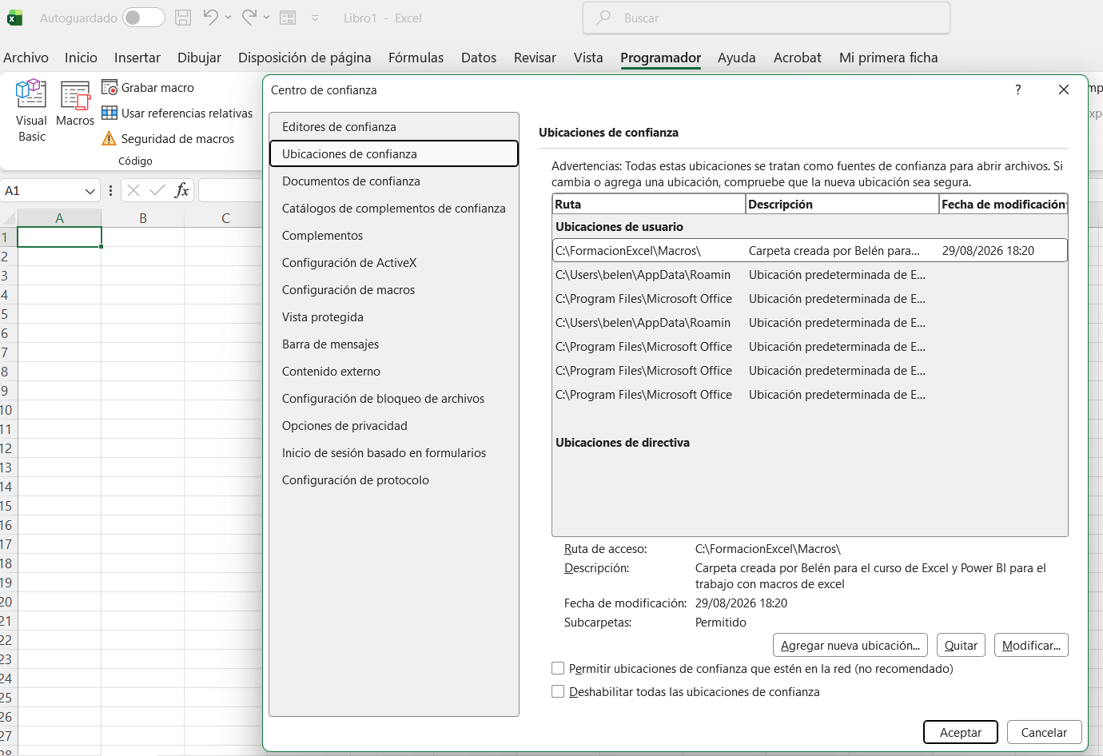

ADVERTENCIA
Nunca actives de forma permanente la opción Habilitar todas las macros. Es la menos segura: Excel ejecutaría cualquier macro sin preguntarte, incluidas las de archivos peligrosos.

A partir de ahora, guarda todos tus archivos de práctica dentro de esta carpeta.

CONSEJO
Si descargas un archivo de Internet o lo recibes por correo, Windows puede marcarlo como “bloqueado” y Excel mostrará un aviso rojo de riesgo de seguridad aunque esté en tu carpeta de confianza. Cierra el archivo, haz clic derecho sobre él > Propiedades, marca la casilla Desbloquear en la pestaña General y pulsa Aplicar. Hazlo solo con archivos de cuyo origen te fíes.

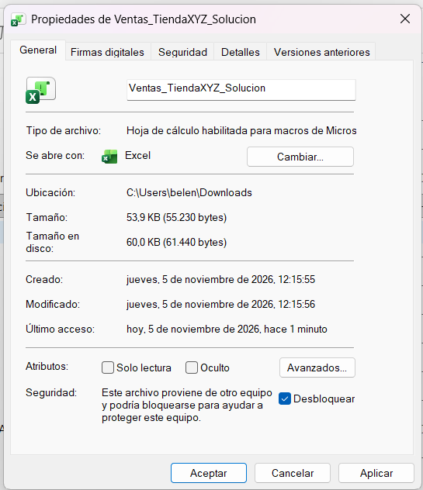

1.3 Guardar en formato .xlsm
Un libro normal de Excel (.xlsx) no puede contener macros. Si grabas una macro y guardas como .xlsx, Excel te avisará de que se perderá; y si aceptas, la macro desaparece. Por eso el libro debe guardarse como .xlsm.
- Ve a Archivo > Guardar como y elige tu carpeta de confianza.
- En Tipo, selecciona Libro de Excel habilitado para macros (*.xlsm).
- Pulsa Guardar.

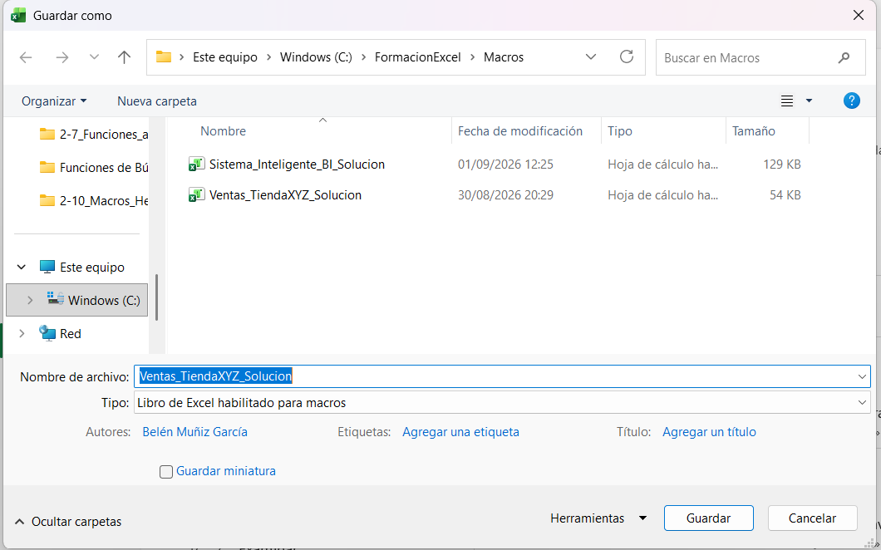

ERROR FRECUENTE
Si pulsas Guardar (Ctrl+G) sobre un libro que todavía es .xlsx y contiene macros, Excel muestra el aviso “Las siguientes características no se pueden guardar en libros sin macros”. Pulsa No y guarda de nuevo eligiendo el formato .xlsm. Si pulsas Sí, la macro se pierde.

CONSEJO
Haz este paso antes de grabar nada: guarda en .xlsm nada más empezar y así no arriesgas tu trabajo.

2. La Grabadora de Macros

2.1 ¿Qué es una macro?
Una macro es una secuencia de acciones grabada que se puede volver a ejecutar con un solo clic o con un atajo de teclado. Sirve para las tareas de oficina que repites una y otra vez: dar formato a una tabla, ordenar datos, aplicar un filtro, preparar un informe…
Mientras grabas, Excel va escribiendo, en un lenguaje llamado VBA (Visual Basic para Aplicaciones), una instrucción por cada cosa que haces. No tienes que escribir ese código: lo genera Excel. En el apartado 4 aprenderás a leerlo.

2.2 Antes de grabar: planifica y ensaya
La grabadora lo graba todo: tus clics, tus pulsaciones de teclas y también tus errores y rectificaciones. Una macro limpia empieza con una buena preparación:
- Planifica: escribe en papel los pasos exactos (qué seleccionas, qué formato aplicas, qué ordenas).
- Ensaya los pasos una vez sin grabar, para comprobar que funcionan.
- Deja la hoja en el punto de partida (por ejemplo, sin filtros aplicados).
- Graba los pasos sin prisas y sin acciones innecesarias.

ADVERTENCIA
Una macro no se puede deshacer con `Ctrl+Z`. Al ejecutarla, Excel borra el historial de deshacer. Prueba siempre tus macros sobre una copia del archivo.

2.3 La ventana “Grabar macro”
Al pulsar Programador > Grabar macro se abre una ventana con cuatro campos:
Campo | Qué hacer | Consejo
Nombre de la macro | Escribe un nombre descriptivo, por ejemplo FormatoCabeceraFija. | Debe empezar por una letra; sin espacios, tildes ni símbolos (puedes usar el guion bajo _).
Tecla de método abreviado | Opcional. Escribe una letra para ejecutar la macro con Ctrl+letra. | Mejor con mayúscula (Ctrl+Mayús+letra) para no pisar atajos de Excel.
Guardar macro en | Elige Este libro. | “Libro de macros personal” la deja disponible en todos tus archivos; no la usaremos en este manual.
Descripción | Opcional. Una frase sobre lo que hace. | Aparecerá como comentario dentro del código.

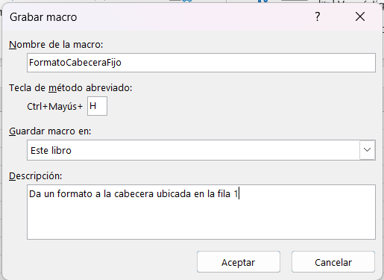

Al pulsar Aceptar empieza la grabación. A partir de ese momento, todo lo que hagas queda registrado hasta que pulses Detener grabación. Mientras grabas, el botón Grabar macro de la cinta se convierte en Detener grabación, y además verás un pequeño cuadrado azul en la esquina inferior izquierda de la barra de estado que hace lo mismo.
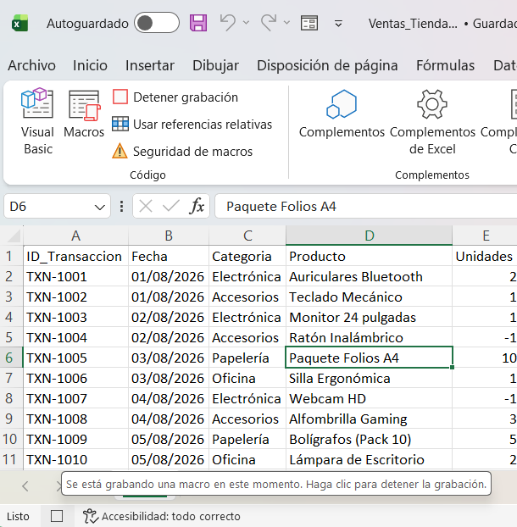

2.4 Referencias absolutas y relativas
Este es el concepto más importante del manual y el que más confusión genera al principio. Define dónde actúa la macro cuando la ejecutas:
 | Referencia absoluta (por defecto) | Referencia relativa
Cómo actúa | Siempre sobre las mismas celdas exactas, estés donde estés al ejecutarla. | En relación a la celda activa en el momento de ejecutarla.
Ejemplo | Grabas “ir a la celda de la derecha” desde B2 y siempre irá a C2. | Grabas lo mismo desde B2 y la macro se moverá “una celda a la derecha” desde donde estés.
Código que genera | Range("C2").Select | ActiveCell.Offset(0, 1).Range("A1").Select
Úsala cuando… | Siempre hay que tocar el mismo sitio (el título en A1, la cabecera de la fila 1). | La macro debe adaptarse a la posición del cursor (formatear la fila donde estás).

El botón Usar referencias relativas está en Programador > Código. Funciona como un interruptor: cuando está activado se ve resaltado en gris.
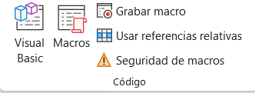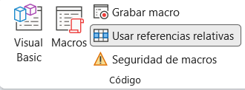

ERROR FRECUENTE
El interruptor no se muestra en la ventana “Grabar macro” y se mantiene activado hasta que lo desactivas (o cierras Excel). Olvidar su estado antes de grabar es la causa más habitual de que una macro “no haga lo que debería”. Comprueba siempre su estado antes de pulsar Grabar macro.

2.5 Ejecutar una macro y asignarle un atajo de teclado
Hay varias formas de ejecutar una macro ya grabada:
- Programador > Macros (o Alt+F8): elige la macro en la lista y pulsa Ejecutar.
- Con un atajo de teclado asignado.
- Con un botón o una forma de la hoja (lo veremos en el apartado 5).

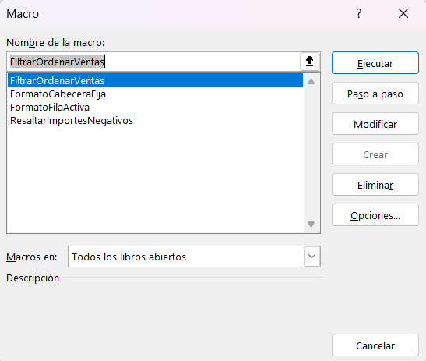

Asignar o cambiar un atajo
- Ve a Programador > Macros y selecciona la macro (por ejemplo, FormatoCabeceraFija).
- Pulsa Opciones…
- En Tecla de método abreviado, escribe una letra. Con minúscula será Ctrl+letra; con mayúscula, Ctrl+Mayús+letra.
- Pulsa Aceptar y cierra el cuadro de macros.

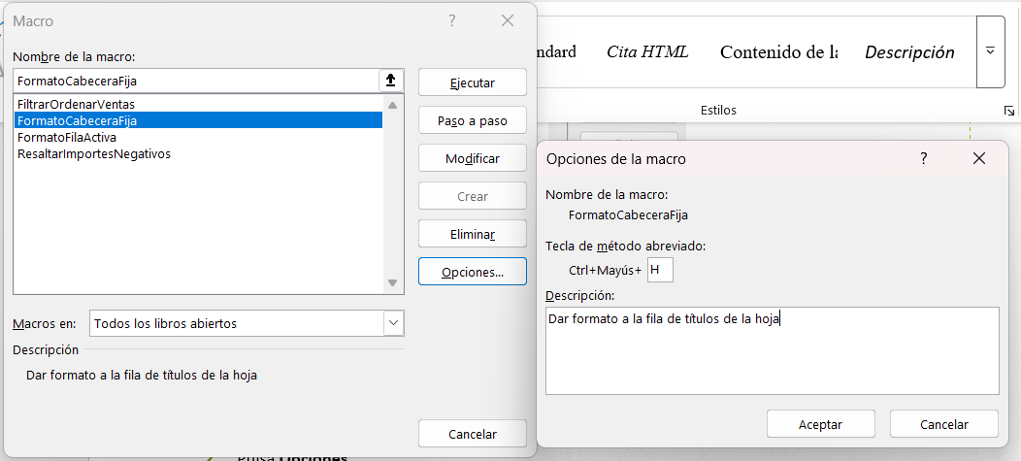

ADVERTENCIA
Elige bien la letra. Algunas combinaciones ya son de Excel (Ctrl+C copiar, Ctrl+P imprimir…). Si usas una ocupada, tu macro la sustituye mientras el libro esté abierto. Usa Ctrl+Mayús+letra para reducir el riesgo de conflicto.

RECUERDA
Grabar = planificar, ensayar y comprobar el interruptor de referencias relativas. Guardar = siempre en .xlsm. Probar = siempre sobre una copia.

3. Práctica guiada: grabación con los datos de la Tienda XYZ
Dejamos la teoría y practicamos con datos reales: el archivo Ventas_TiendaXYZ.xlsx, con las ventas de la tienda a lo largo de varios días. Las macros que grabes aquí las reutilizarás en los apartados siguientes, así que ponles exactamente los nombres indicados.

3.1 Preparar el libro de trabajo
- Abre Ventas_TiendaXYZ.xlsx con Excel.
- Guárdalo de inmediato en tu carpeta de confianza como Ventas_TiendaXYZ.xlsm (repite los pasos del apartado 1.3).
- Haz clic derecho sobre la pestaña de la hoja (se llamará Sheet1 o Hoja1) > Cambiar nombre y escribe Ventas. Hazlo ahora: el nombre de la hoja queda escrito dentro del código que grabes.
- Revisa los datos. La tabla ocupa de A1 a I16 (cabecera + 15 transacciones) y tiene estas columnas: ID_Transaccion, Fecha, Categoria, Producto, Unidades, Precio_Unitario, Importe_Total, Vendedor y Estado.

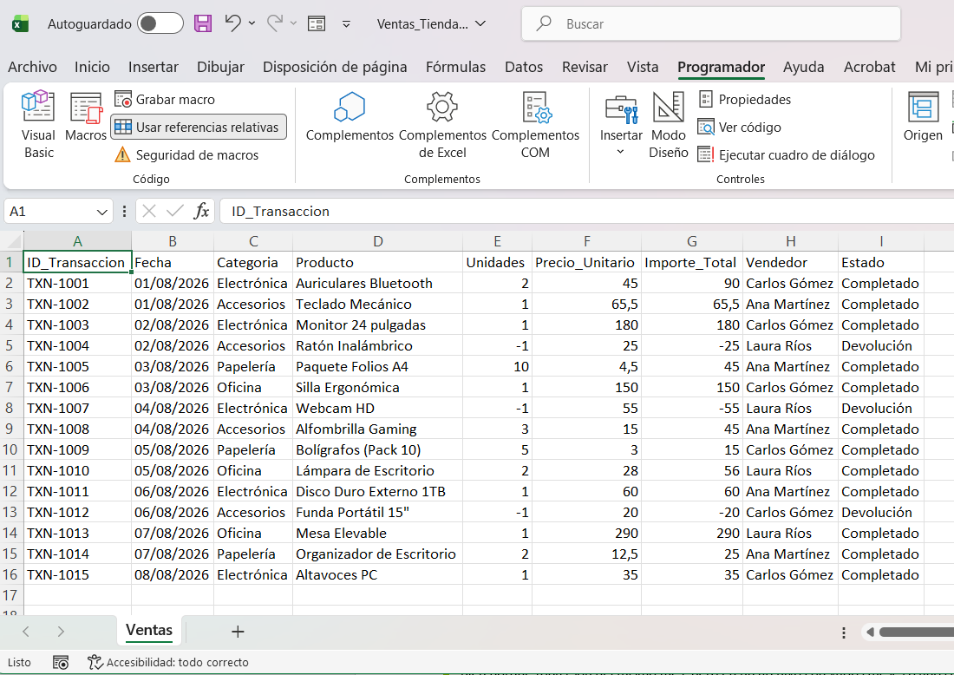

ADVERTENCIA
Fíjate en que hay tres filas con Unidades e Importe_Total en negativo y Estado = Devolución (TXN-1004, TXN-1007 y TXN-1012). Son datos reales de devoluciones: no las borres, las volverás a necesitar en el apartado 8.

CONSEJO
Las fechas de este archivo están guardadas como texto (01/08/2026). En esta práctica la ordenación funciona bien porque todas son del mismo mes, pero en un archivo con varios meses o años el texto se ordenaría mal. Para convertirlas a fechas reales puedes usar Datos > Texto en columnas.

3.2 Ejercicio 1 – Referencias absolutas: formato de cabecera fija
Objetivo: que la cabecera de la tabla (A1:I1) tenga siempre el mismo formato, estés donde estés.
- Haz clic en una celda cualquiera de la hoja y comprueba que Usar referencias relativas está desactivado.
- Pulsa Programador > Grabar macro. Nombre: FormatoCabeceraFija. Guardar en: Este libro. Pulsa Aceptar.
- Selecciona solo las celdas de la cabecera: haz clic en A1 y, con Mayús pulsada, clic en I1.
- Aplica negrita, un color de relleno (por ejemplo, verde) y bordes (Inicio > Bordes > Todos los bordes).
- Pulsa Detener grabación.
- Haz clic en celdas distintas de la tabla y ejecuta la macro cada vez (Programador > Macros > Ejecutar).

CONSEJO
Selecciona A1:I1 y no la fila entera haciendo clic en el número “1”: si formateas toda la fila, el relleno llegaría hasta la columna XFD (más de 16.000 columnas).

COMPRUEBA EL RESULTADO
El formato se aplica siempre a A1:I1, sin importar dónde estuviera el cursor al ejecutar la macro.

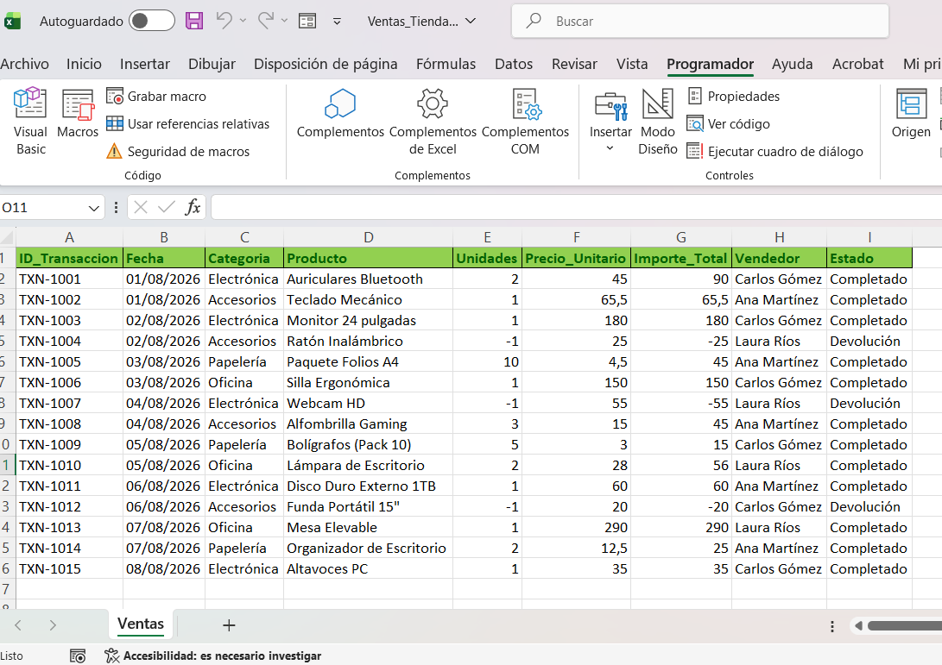

3.3 Ejercicio 2 – Referencias relativas: formato de fila activa
Objetivo: que la macro dé formato a la fila donde esté el cursor en cada momento.
- Haz clic en cualquier celda de una fila de datos (por ejemplo, en la fila de TXN-1003).
- Activa Usar referencias relativas (el botón debe verse resaltado).
- Pulsa Programador > Grabar macro. Nombre: FormatoFilaActiva. Pulsa Aceptar.
- Selecciona la fila entera con el teclado: Mayús+Espacio.
- Aplica un color de fuente distinto (por ejemplo, azul) desde Inicio > Color de fuente.
- Pulsa Detener grabación.
- Haz clic en una celda de otra fila y ejecuta la macro. Repítelo en una tercera fila.

COMPRUEBA EL RESULTADO
El color azul se aplica a la fila en la que estabas al ejecutar, no siempre a la misma.

ERROR FRECUENTE
Si la macro aplica el color siempre en la misma fila, probablemente seleccionaste la fila haciendo clic en su número (eso graba una fila fija, como Rows("4:4")). Vuelve a grabarla usando Mayús+Espacio.

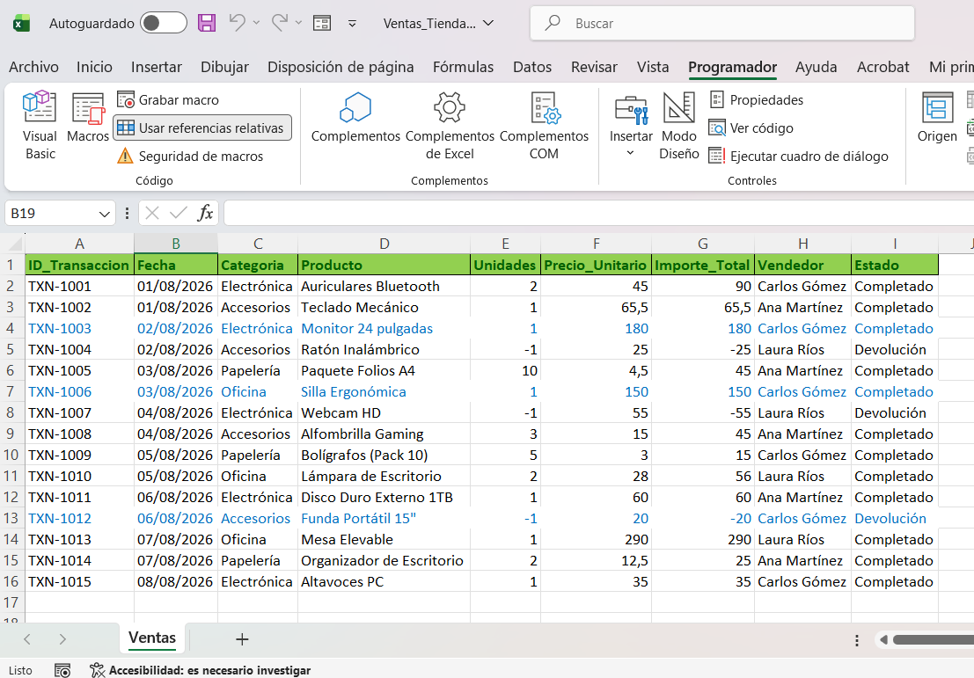

Reto opcional: ver la diferencia con tus propios ojos
Graba una macro llamada MarcarRevisado con las referencias relativas activadas. Empieza en la celda I2: pulsa la flecha derecha (→), escribe Revisado, pulsa Intro y después la flecha arriba (↑). Detén la grabación. Ejecútala desde I3, I4… y verás que escribe siempre “Revisado” en la celda de su derecha. Si la grabas con referencias absolutas, escribirá siempre en J2. Borra después las pruebas de la columna J.

3.4 Ejercicio 3 – Filtro y ordenación de ventas
Objetivo: filtrar la tabla por categoría y ordenarla por fecha con un solo clic.
- Antes de grabar, activa el filtro: haz clic en A1 y pulsa Datos > Filtro. Verás las flechas desplegables en la cabecera. Esto se hace fuera de la grabación a propósito: si el botón del filtro se grabara, al ejecutar la macro con el filtro ya puesto lo quitaría en lugar de aplicarlo.
- Pulsa Programador > Grabar macro. Nombre: FiltrarOrdenarVentas. Pulsa Aceptar.
- Despliega el filtro de la columna Categoria y deja marcada solo Electrónica.
- Despliega el filtro de la columna Fecha y elige Ordenar de más antiguo a más reciente (en datos de texto aparecerá como “Ordenar de A a Z”).
- Pulsa Detener grabación.
- Quita el filtro (Datos > Borrar) para volver a ver toda la tabla y ejecuta la macro.

COMPRUEBA EL RESULTADO
La tabla muestra 5 filas de Electrónica ordenadas de más antigua a más reciente: TXN-1001, TXN-1003, TXN-1007, TXN-1011 y TXN-1015. Los números de fila de la izquierda aparecen en azul porque hay filas ocultas.

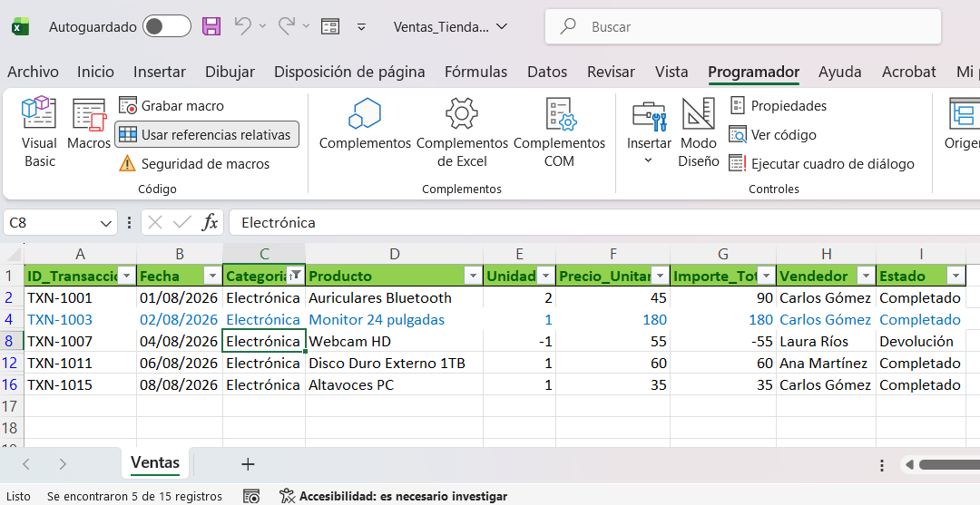

Reto opcional: la macro “QuitarFiltros”
Graba una cuarta macro, QuitarFiltros, que pulse Datos > Borrar para volver a mostrar todas las filas. Pruébala también cuando la tabla no esté filtrada: Excel mostrará un error. Es un buen ejemplo de lo que ocurre cuando una macro encuentra la hoja en un estado distinto al que tenía cuando se grabó.
RECUERDA
Al grabar, la hoja debe empezar en el mismo estado en que estará cuando uses la macro. Una macro grabada no “piensa”: repite exactamente lo que hiciste.

4. Entender el código VBA que graba Excel
Cada macro que has grabado es, por dentro, un texto breve escrito en VBA. No vas a programar: vas a aprender a leerlo, porque eso te permite entender qué hace cada macro, localizar fallos y hacer retoques sencillos.

4.1 Abrir el Editor de Visual Basic
- Pulsa Alt+F11 (o Programador > Visual Basic). Se abre una ventana nueva, el Editor de VBA.
- En el panel izquierdo (Explorador de proyectos) busca VBAProject (Ventas_TiendaXYZ.xlsm) y despliega la carpeta Módulos.
- Haz doble clic en Módulo1: en la ventana de la derecha aparece el código de tus macros.
- Para volver a Excel, pulsa Alt+F11 otra vez.

Todas las macros que grabas en un libro se guardan una detrás de otra en módulos de este tipo.

4.2 Anatomía de una macro
Sub FormatoCabeceraFija()
'
' FormatoCabeceraFija Macro
' Pone la cabecera en negrita, con relleno y bordes
'
Range("A1:I1").Select
Selection.Font.Bold = True
With Selection.Interior
.Pattern = xlSolid
.Color = 5287936
End With
Selection.Borders(xlEdgeBottom).LineStyle = xlContinuous
End Sub

Versión simplificada: Excel genera algunas líneas más (por ejemplo, una por cada borde). El contenido exacto puede variar ligeramente según tu versión y los colores que elijas.
Elemento | Qué significa
Sub … End Sub | Principio y final de la macro. Todo lo que hay entre medias es lo que Excel ejecutará, línea a línea, de arriba abajo. Sub viene de subrutina.
FormatoCabeceraFija() | El nombre que escribiste en la ventana “Grabar macro”.
Líneas que empiezan por ' | Son comentarios: Excel las ignora. Aquí aparecen el nombre y la descripción de la macro.
Range("A1:I1").Select | Selecciona el rango de celdas A1 a I1. Es la huella de la referencia absoluta: la celda está escrita en el código.
Selection | Es “lo que está seleccionado ahora”. Las líneas siguientes actúan sobre esa selección.
.Font.Bold = True | Pone la letra en negrita (True = sí, False = no).
With … End With | Agrupa varias propiedades del mismo objeto (aquí, el relleno Interior) para no repetir su nombre.
.Color = 5287936 | El color de relleno, guardado como un número. Cada color tiene el suyo.

[Captura de pantalla: Editor de VBA con el Explorador de proyectos a la izquierda y el código de FormatoCabeceraFija en Módulo1 a la derecha. Fijarse en: Sub/End Sub, los comentarios, Range(...).Select, Selection y el bloque With...End With.]

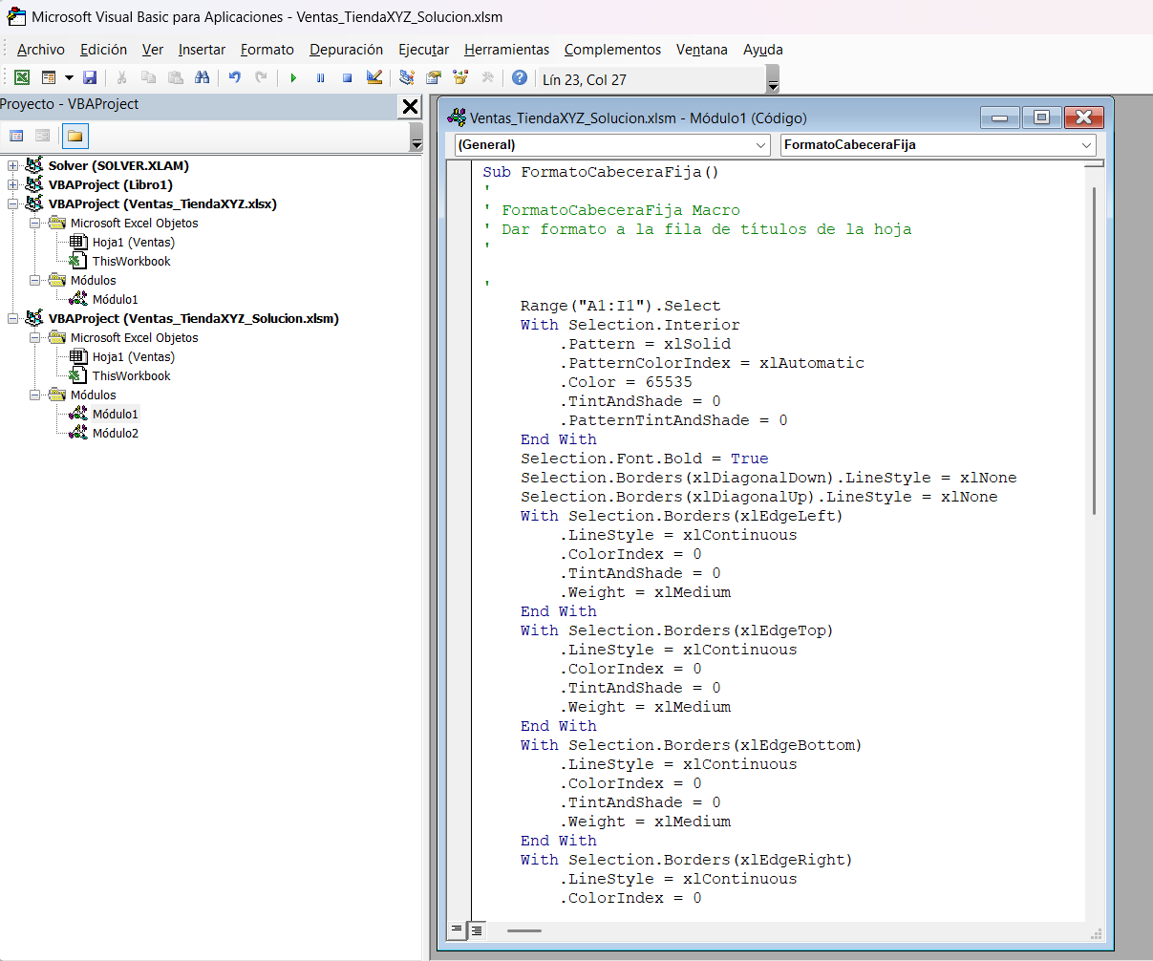

4.3 Leer las otras macros grabadas

FormatoFilaActiva (referencias relativas)
Sub FormatoFilaActiva()
Selection.EntireRow.Select
With Selection.Font
.Color = 12611584
End With
End Sub

Aquí no hay ninguna celda escrita en el código: Selection.EntireRow significa “la fila entera de lo que esté seleccionado”. Por eso funciona en cualquier fila. Esa es la huella de una macro relativa.

FiltrarOrdenarVentas
Sub FiltrarOrdenarVentas()
ActiveSheet.Range("$A$1:$I$16").AutoFilter Field:=3, Criteria1:="Electrónica"
ActiveWorkbook.Worksheets("Ventas").AutoFilter.Sort.SortFields.Clear
ActiveWorkbook.Worksheets("Ventas").AutoFilter.Sort.SortFields.Add2 _
Key:=Range("B1:B16"), SortOn:=xlSortOnValues, Order:=xlAscending
With ActiveWorkbook.Worksheets("Ventas").AutoFilter.Sort
.Header = xlYes
.Apply
End With
End Sub

Lectura rápida: filtra la columna número 3 (Field:=3, o sea, Categoria) por “Electrónica”; borra cualquier orden anterior; ordena por la columna B (Fecha) de menor a mayor; y aplica el orden. El guion bajo _ al final de una línea significa “la instrucción continúa en la siguiente línea”.
ADVERTENCIA
Fíjate en $A$1:$I$16 y en B1:B16: el rango está fijo en el código. Si más adelante añades transacciones por debajo de la fila 16, la macro no las incluirá. Es una de las limitaciones de la grabadora (apartado 6.2). Y como aparece Worksheets("Ventas"), la macro dejará de funcionar si renombras la hoja.

4.4 Ejecutar una macro paso a paso
Esta es la mejor herramienta para entender el código: ejecutar la macro línea a línea y ver qué hace cada una en Excel.
- En el Editor de VBA, haz clic dentro de la macro que quieres estudiar (por ejemplo, FormatoCabeceraFija).
- Pulsa F8. La primera línea se resalta en amarillo (todavía no se ha ejecutado).
- Pulsa F8 de nuevo para ejecutar esa línea y pasar a la siguiente. Observa en Excel lo que cambia en cada paso (ayuda colocar las dos ventanas lado a lado).
- Para parar antes de terminar, pulsa el botón cuadrado Restablecer de la barra de herramientas.

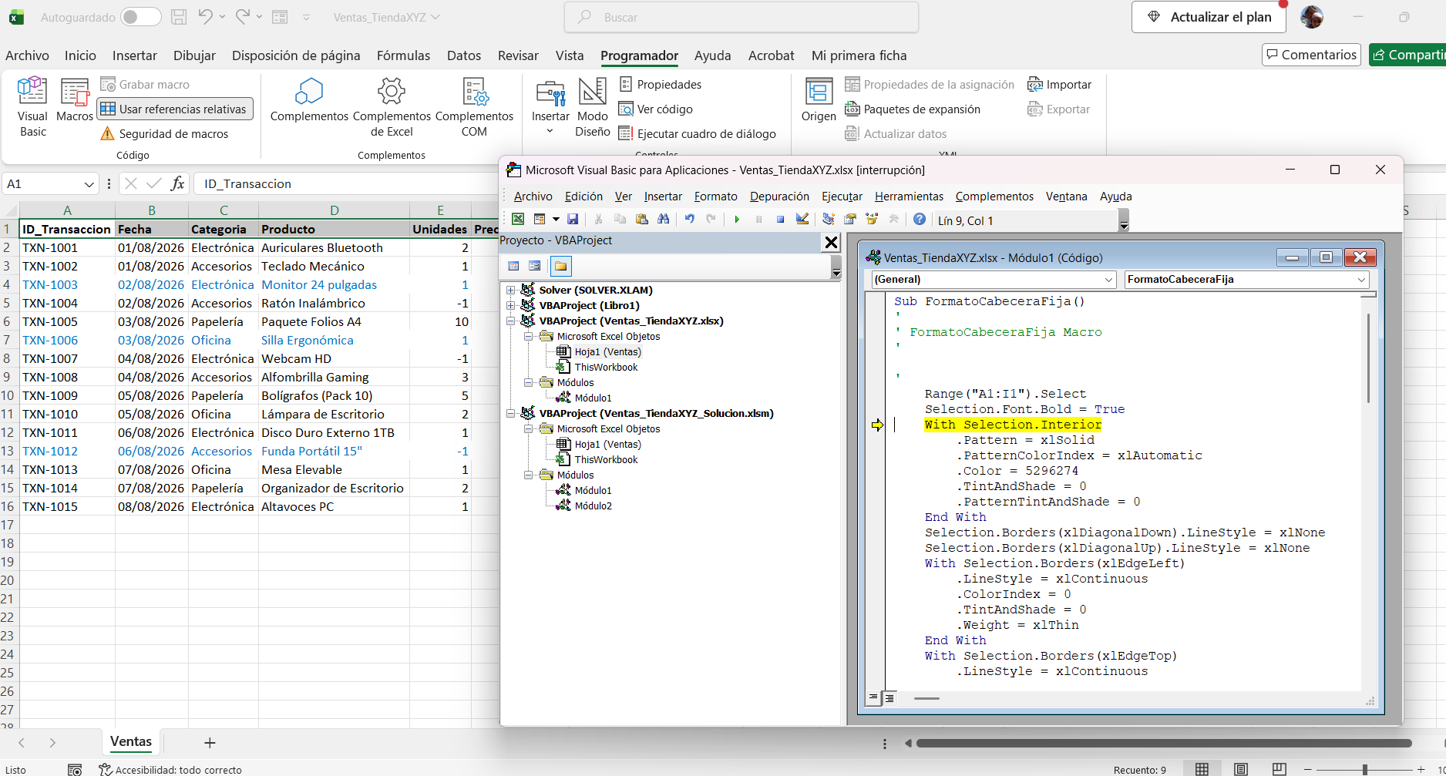

4.5 Retoques seguros sin programar
Antes de tocar nada, haz una copia del archivo. Estos cambios son sencillos y de bajo riesgo:
Quiero… | Qué cambio en el código | Ejemplo
Cambiar un color | Sustituir el número de .Color por RGB(rojo, verde, azul), con valores de 0 a 255. | .Color = RGB(255, 192, 0) (naranja)
Aplicar el formato a más columnas | Ampliar el rango entre comillas. | Range("A1:K1") en lugar de Range("A1:I1")
Añadir una explicación | Escribir una línea que empiece por '. | ' Formato de la cabecera de ventas
Probar el cambio | Clic dentro de la macro y pulsar F5.

ERROR FRECUENTE
Si borras sin querer una línea y la macro deja de funcionar, cierra el archivo sin guardar y vuelve a abrirlo, o recupera tu copia. Cuando tengas dudas, no edites: vuelve a grabar la macro.

5. Interfaz y controles: botones, formas e imágenes
Los atajos de teclado son rápidos, pero no siempre intuitivos para quien no los conoce. Por eso es habitual crear botones visuales que cualquier persona pueda pulsar sin memorizar nada. En este apartado usarás las macros FormatoCabeceraFija, FormatoFilaActiva y FiltrarOrdenarVentas del apartado 3.

5.1 Asignar una macro a una forma
- Ve a Insertar > Formas y elige un rectángulo redondeado.
- Dibújalo en la hoja (fuera de la tabla, por ejemplo a partir de la columna K) y escribe un texto claro, como “Filtrar y ordenar”.
- Haz clic derecho sobre la forma y elige Asignar macro…
- Selecciona la macro FiltrarOrdenarVentas y pulsa Aceptar.
- Da estilo a la forma (color, sombra, borde) para que parezca claramente un botón.

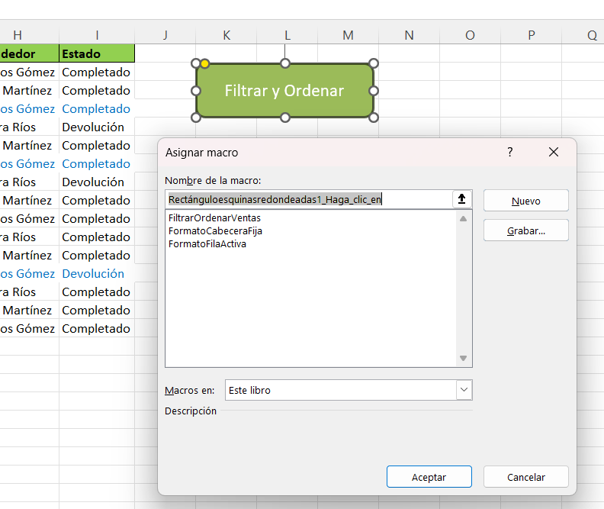

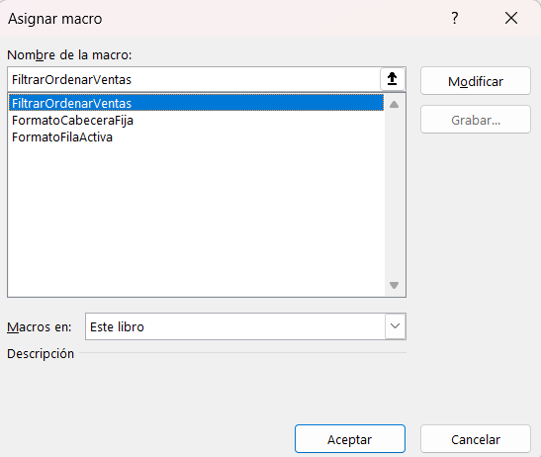

CONSEJO
Para seleccionar una forma sin que se ejecute la macro, haz clic derecho sobre ella o mantén pulsada la tecla Ctrl al hacer clic con el botón izquierdo.

5.2 Asignar una macro a una imagen
El proceso es idéntico al de las formas:
- Inserta una imagen o un icono desde Insertar > Imágenes (o Insertar > Iconos).
- Haz clic derecho sobre la imagen > Asignar macro…
- Selecciona la macro deseada y pulsa Aceptar.

CONSEJO
Usar iconos reconocibles (por ejemplo, un embudo para filtrar) ayuda a que otras personas entiendan qué hace cada botón sin leer instrucciones.

5.3 Controles de formulario
Excel también ofrece controles de formulario (botones, casillas de verificación, listas…) desde Programador > Insertar > Controles de formulario. Para usuarios sin conocimientos de programación se recomienda usar siempre estos controles y no los “Controles ActiveX”, que son más complejos y menos estables.
- Pulsa Programador > Insertar y, en Controles de formulario, elige Botón.
- Dibuja el botón arrastrando sobre la hoja. Al soltar, Excel abre directamente el cuadro Asignar macro.
- Elige la macro y pulsa Aceptar.
- Para cambiar el texto: clic derecho sobre el botón > Modificar texto.

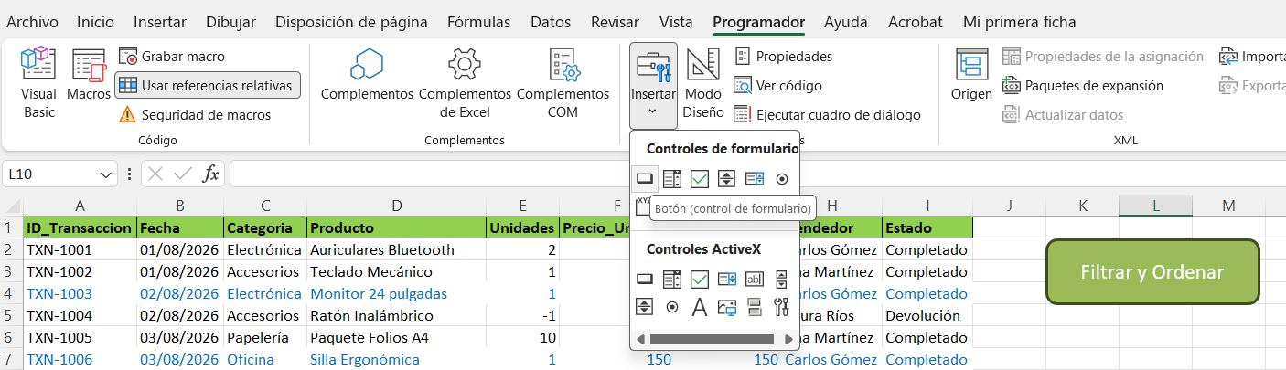

5.4 Práctica: panel de botones de la Tienda XYZ
Sobre Ventas_TiendaXYZ.xlsm, crea un pequeño panel con tres botones que reutilicen las macros del apartado 3:
Texto del botón | Macro asignada
Formatear cabecera | FormatoCabeceraFija
Formatear fila activa | FormatoFilaActiva
Filtrar y ordenar | FiltrarOrdenarVentas

- Coloca los tres botones juntos, a la derecha de la tabla (columnas K a M).
- Para que no desaparezcan cuando el filtro oculte filas: clic derecho sobre cada botón > Formato de control (o Formato de forma) > pestaña Propiedades y marca No mover ni cambiar de tamaño con las celdas.
- Prueba cada botón. Para probar FormatoFilaActiva, haz clic antes en una celda de datos: el botón no cambia la selección.
- Guarda el libro en .xlsm, ciérralo, cierra Excel y vuelve a abrir el archivo desde tu carpeta de confianza. Comprueba que los botones siguen funcionando.

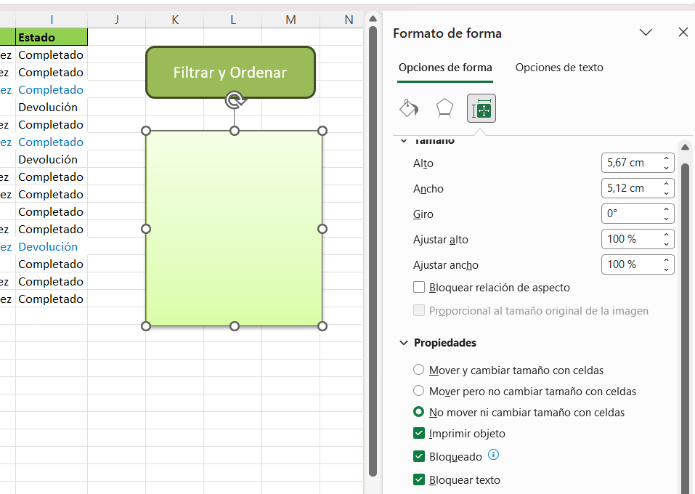

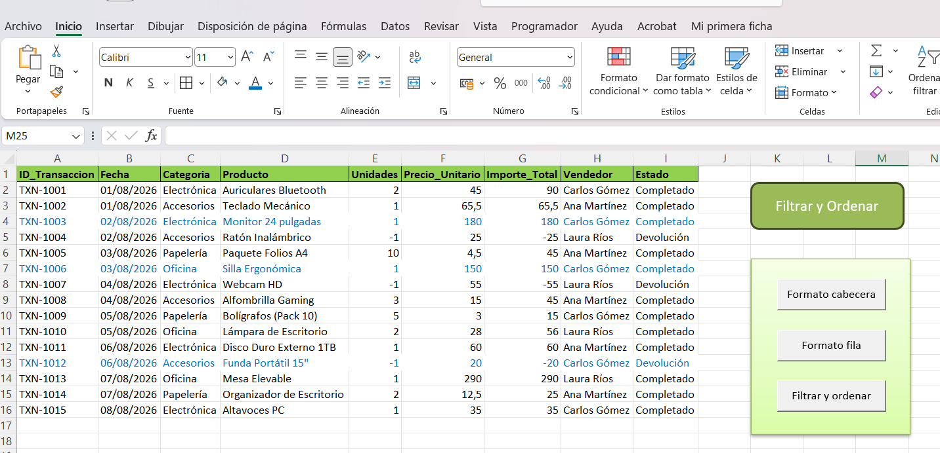

ERROR FRECUENTE
Si mueves el archivo fuera de tu carpeta de confianza, al abrirlo verás la barra amarilla “Se han deshabilitado las macros”. Pulsa Habilitar contenido solo si confías plenamente en el origen del archivo.

6. Buenas prácticas, errores comunes y limitaciones

6.1 Buenas prácticas
- Usa nombres descriptivos (FormatoCabeceraFija en lugar de Macro1).
- Haz macros cortas y con un solo propósito: son más fáciles de probar y de reutilizar.
- Prueba siempre las macros nuevas sobre una copia del archivo, nunca sobre el original con datos reales.
- Guarda en .xlsm inmediatamente después de crear la primera macro.
- Comprueba el interruptor de referencias relativas antes de grabar.
- Documenta brevemente (en una celda o en el campo Descripción) qué hace cada botón del panel.

6.2 Limitaciones de la grabadora de macros
- No puede crear bucles ni repeticiones automáticas de forma nativa.
- No permite condiciones (“si pasa esto, entonces haz esto otro”).
- No interactúa bien con otros archivos abiertos a la vez.
- Es sensible a los cambios de estructura: si mueves o renombras columnas u hojas, o añades filas fuera del rango grabado, la macro puede dejar de funcionar correctamente.

CONSEJO
Cuando la grabadora se queda corta, existe otra vía: pedir a una Inteligencia Artificial que escriba el código por ti. Lo verás, como ampliación opcional, en el apartado 8.

6.3 Errores comunes y cómo resolverlos
Error frecuente | Causa habitual | Solución
“Se han deshabilitado las macros” | El archivo no está en una ubicación de confianza. | Habilitar contenido puntualmente o mover el archivo a la carpeta de confianza.
Aviso rojo de “riesgo de seguridad” | El archivo viene de Internet o del correo y Windows lo ha bloqueado. | Cerrar el archivo, Propiedades > Desbloquear y volver a abrirlo (solo si te fías del origen).
La macro se ejecuta en la celda equivocada | Referencia relativa/absoluta mal configurada al grabar. | Volver a grabar la macro con la opción correcta.
Se pierden las macros al guardar | El archivo se guardó como .xlsx en lugar de .xlsm. | Guardar de nuevo eligiendo el formato .xlsm.
El atajo no funciona como se espera | Coincide con un atajo nativo de Excel. | Reasignar la macro a Ctrl+Mayús+letra.
La macro no incluye las filas nuevas | El rango está fijo en el código (A1:I16). | Volver a grabar con el rango completo o ampliar el rango en el código.
Los botones desaparecen al filtrar | Están anclados a celdas cuyas filas se ocultan. | Activar “No mover ni cambiar de tamaño con las celdas”.

7. Caso práctico continuo: resumen paso a paso
Sigue este resumen de forma autónoma para completar el caso “Tienda XYZ” de principio a fin.
- Configuración: crea la carpeta de confianza, actívala en el Centro de confianza y muestra la pestaña Programador (apartado 1).
- Teoría de la grabadora: repasa la ventana “Grabar macro” y la diferencia entre referencias relativas y absolutas (apartado 2).
- Ejercicios guiados: abre Ventas_TiendaXYZ.xlsx, guárdalo como .xlsm, renombra la hoja a Ventas y graba FormatoCabeceraFija, FormatoFilaActiva y FiltrarOrdenarVentas (apartado 3).
- Código: abre el Editor de VBA, identifica en cada macro las instrucciones principales y ejecuta una paso a paso con F8 (apartado 4).
- Botones: crea el panel con tres botones y asígnales las macros (apartado 5.4).
- Cierre: revisa el archivo completo, comprueba que todo funciona tras cerrar y volver a abrir, y guarda la versión final en tu carpeta de confianza.

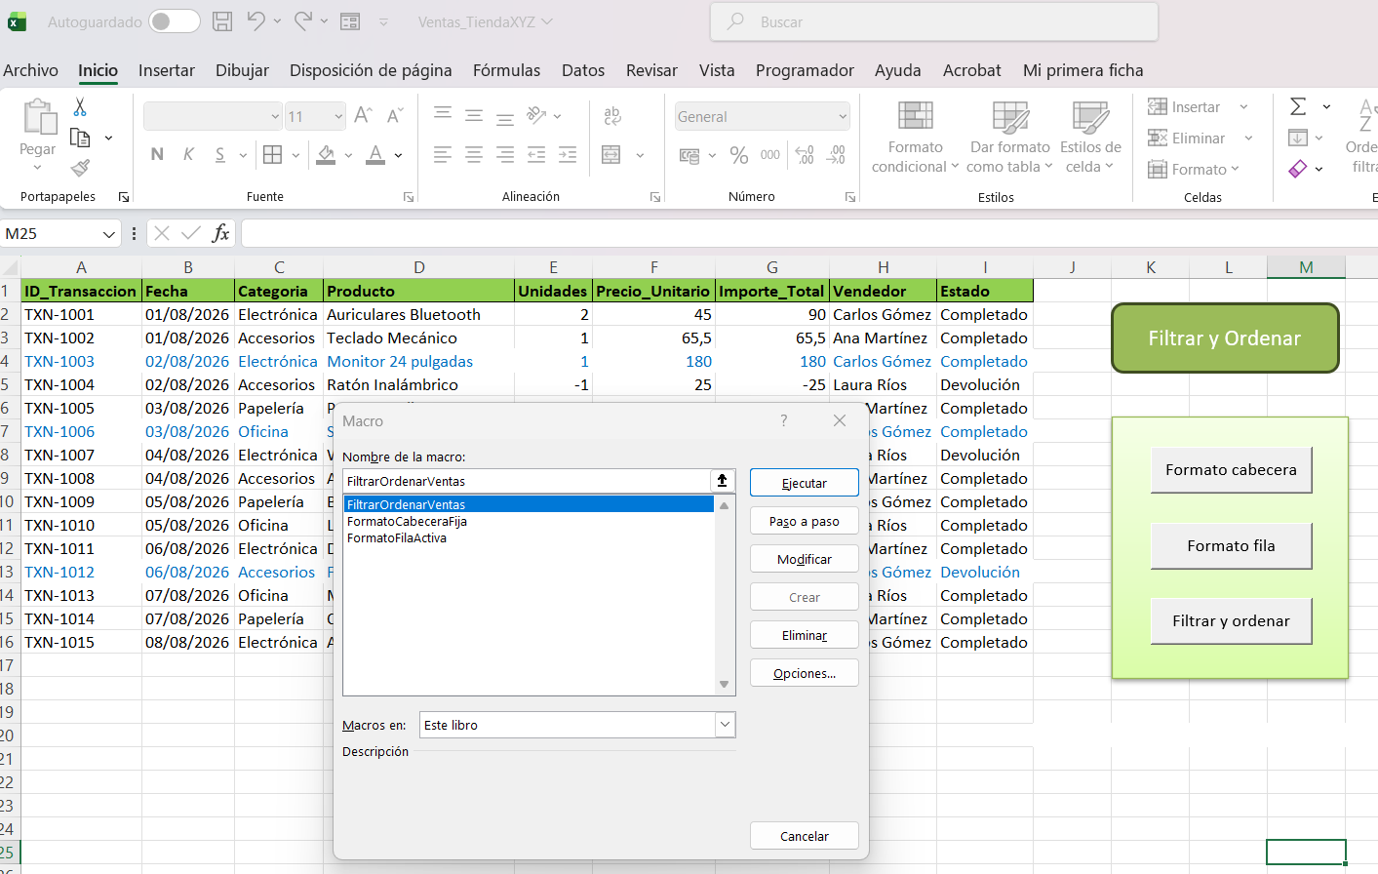

Lista de comprobación final
 | Comprueba que…
☐ | La pestaña Programador está visible y tu carpeta es una ubicación de confianza.
☐ | El archivo se llama Ventas_TiendaXYZ.xlsm y está guardado en esa carpeta.
☐ | Existen las tres macros con los nombres exactos del manual.
☐ | FormatoFilaActiva colorea la fila donde estás; FormatoCabeceraFija siempre formatea la fila 1.
☐ | FiltrarOrdenarVentas deja solo las 5 filas de Electrónica ordenadas por fecha.
☐ | Los tres botones funcionan y siguen visibles aunque la tabla esté filtrada.
☐ | Sabes explicar con tus palabras qué hacen Sub, Range, Selection y With.

Enhorabuena: si has completado estos pasos, ya sabes automatizar tareas en Excel combinando la grabadora de macros, atajos de teclado y botones, y entiendes el código que se genera por debajo.

8. Ampliación opcional: código VBA con ayuda de una IA
Este apartado es opcional. Sirve para cuando la grabadora no es suficiente: no permite crear condiciones (“si el valor es negativo, haz esto”) ni repeticiones. Una IA generativa puede escribir ese código por ti.

8.1 Cómo construir un buen prompt
Un buen prompt (petición a la IA) para pedir código VBA incluye tres partes:
- Contexto: qué datos tienes (hoja, columnas, filas).
- Objetivo: qué debe hacer la macro.
- Formato de salida: que te devuelva solo el código VBA.

EJEMPLO DE PROMPT
Tengo una tabla en la hoja “Ventas” con datos desde la fila 2 hasta la última fila usada, con el importe en la columna G (Importe_Total). Escríbeme una macro VBA que resalte en rojo claro el color de fondo de las filas A:I donde el importe sea negativo. Devuélveme solo el código.

8.2 Pegar y ejecutar el código en el editor de VBA
- Copia el código que te ha entregado la IA.
- En Excel, pulsa Alt+F11 para abrir el Editor de VBA.
- Haz clic derecho sobre el nombre de tu archivo en el panel izquierdo > Insertar > Módulo.
- Pega el código en el módulo en blanco.
- Con el cursor dentro de la macro, pulsa F5 para ejecutarla.
- Vuelve a Excel y comprueba el resultado sobre tu tabla.

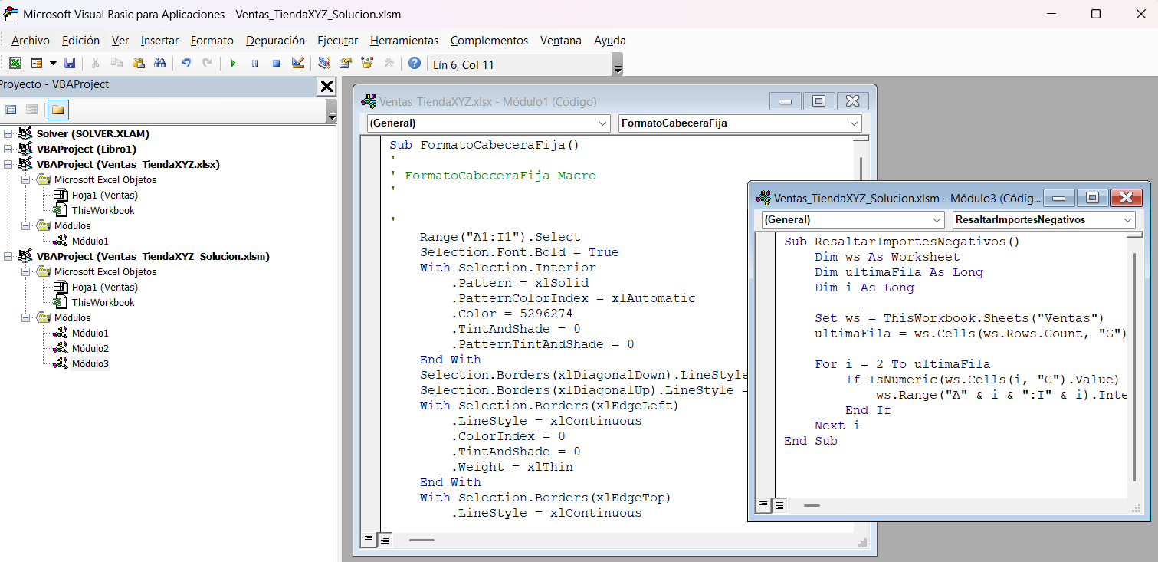

8.3 Qué hacer si el código da error
Es normal que el primer intento no funcione, sobre todo si tu hoja o tus columnas se llaman distinto de lo que asumió la IA.
- Lee el mensaje de error que muestra Excel; suele indicar el tipo de problema, y al pulsar Depurar resalta la línea.
- Copia el mensaje y pégalo en un nuevo prompt, junto con el código original, pidiendo que lo corrija.
- Sustituye el código antiguo por el corregido y vuelve a probar.

ADVERTENCIA
La IA puede “inventarse” propiedades o métodos que no existen en VBA (a esto se le llama alucinación). Prueba siempre el código sobre una copia y en tu carpeta de confianza antes de usarlo con datos reales.

8.4 Práctica: macro con IA para la Tienda XYZ
- Pide a una IA una macro que resalte en rojo claro las filas de Ventas_TiendaXYZ.xlsm con Importe_Total negativo, siguiendo la estructura del apartado 8.1. Son las tres filas de devoluciones que localizaste en el apartado 3.1.
- Pégala en un módulo y ejecútala con F5.
- Provoca un error a propósito (por ejemplo, cambia el nombre de la hoja en el código) y practica la corrección con la IA.
- Asigna la macro corregida a un nuevo botón de tu panel.

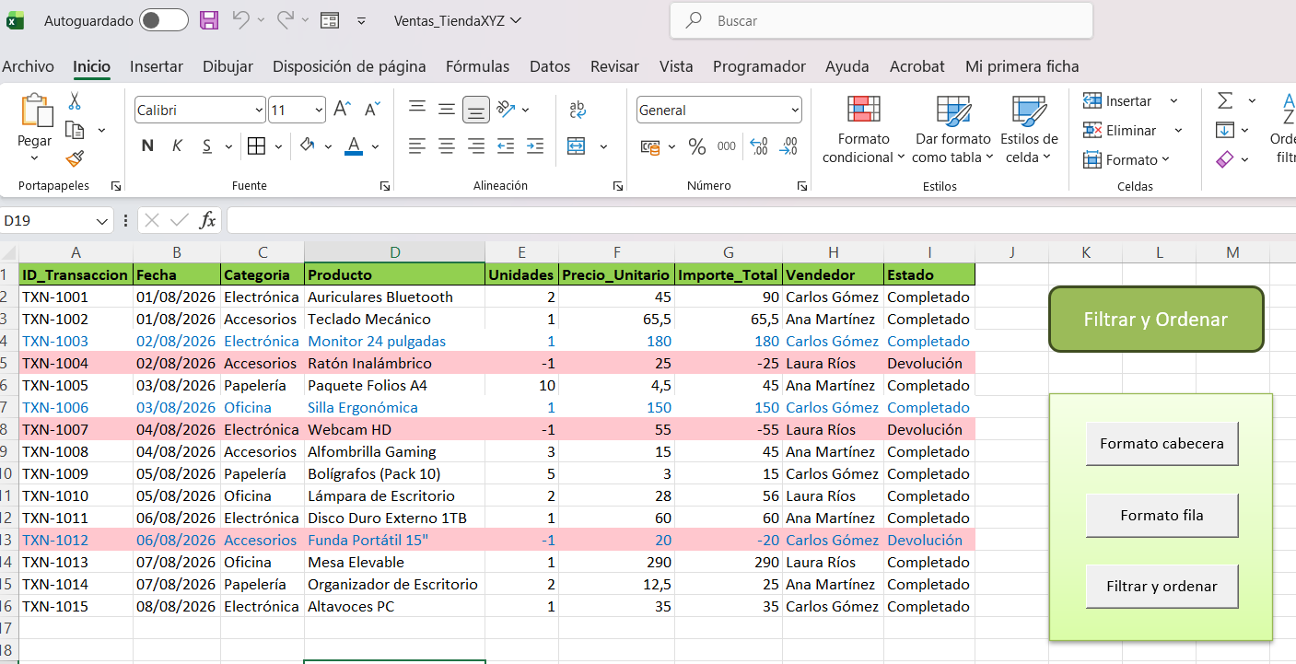

8.5 Cómo leer un código con condiciones y bucles
Un resultado típico de la IA se parece a este. Compáralo con tus macros grabadas: reconocerás Range y Interior.Color, y verás dos novedades que la grabadora no puede crear, la repetición (For) y la condición (If):
Sub ResaltarDevoluciones()
Dim ws As Worksheet
Dim ultimaFila As Long
Dim i As Long

Set ws = ActiveSheet
ultimaFila = ws.Cells(ws.Rows.Count, "G").End(xlUp).Row

For i = 2 To ultimaFila
If ws.Cells(i, "G").Value < 0 Then
ws.Range("A" & i & ":I" & i).Interior.Color = RGB(255, 199, 206)
End If
Next i
End Sub

Instrucción | Qué hace
Dim … As … | Reserva una “caja” con nombre para guardar un dato (la hoja, un número de fila…).
ultimaFila = … | Busca cuál es la última fila con datos en la columna G. Así la macro sí se adapta si añades transacciones.
For i = 2 To ultimaFila … Next i | Bucle: repite lo que hay dentro para cada fila, de la 2 a la última.
If … Then … End If | Condición: solo colorea la fila si el importe de la columna G es menor que 0.
RGB(255, 199, 206) | Un rojo claro, definido por sus componentes de rojo, verde y azul.

Este código es una referencia para que sepas qué esperar. Tu IA puede devolver una versión algo distinta; lo importante es que sepas identificar sus partes.

Glosario
Término | Significado
Macro | Secuencia de acciones grabada que Excel puede repetir automáticamente.
VBA | Visual Basic para Aplicaciones: el lenguaje en el que Excel escribe las macros.
Módulo | Contenedor dentro del Editor de VBA donde se guardan las macros del libro.
Sub | Bloque de código que empieza en Sub y termina en End Sub; equivale a una macro.
Referencia absoluta | La macro actúa siempre sobre las mismas celdas.
Referencia relativa | La macro actúa en relación a la celda activa.
.xlsm | Formato de libro de Excel que puede contener macros.
Ubicación de confianza | Carpeta en la que Excel permite ejecutar macros sin avisos.
Control de formulario | Botón u otro elemento de la pestaña Programador al que se puede asignar una macro.

